«Богатырские потешки»
В Окружной санаторно - лесной школе с 23 января по 23 февраля проходит месячник по военно-патриотическому воспитанию. Система военно-патриотической работы в нашей школе включает в себя комплекс мероприятий по формированию патриотических чувств и сознания дошкольников.
Развивать патриотическое сознание детей необходимо еще в младшем школьном возрасте.
Патриотическое воспитание является плановым, системным, постоянным и одним из приоритетных направлений в области воспитательной деятельности, проводиться в целях повышения патриотического, духовно – нравственного воспитания детей.
У нас проводятся викторины, военно-спортивные игры и состязания, культурно-массовые мероприятия, встречи с ветеранами, экскурсии в детскую библиотеку и к памятникам, посвященные военным событиям на Ямале.
Патриотическое воспитание подрастающего поколения всегда являлось одной из важнейших задач современной школы, ведь детство и юность – самая благодатная пора для привития священного чувства любви к Родине. Под патриотическим воспитанием понимается постепенное формирование учащихся любви к своей Родине, постоянная готовность к её защите.
28 января 2012 года между 2 и 3 классами(1, 2, 5группы) прошла игровая программа под названием «Богатырские потешки», целью которой является развитие у учащихся гражданственности, патриотизма как важнейших духовно-нравственных и социальных ценностей; развитие таких качеств, как быстрота, ловкость, смелость.
Игра проходила в форме состязания между двумя командами «Богатыри» и «Рыцари», которым предлагались различные богатырские забавы : забава «Богатырские скачки»,
Не удержать богатырей,
Вмиг вскочили на коней!
Вот преграды на пути!
Их непросто обойти!
Надо лихо проскакать,
Но барьеры не сбивать!
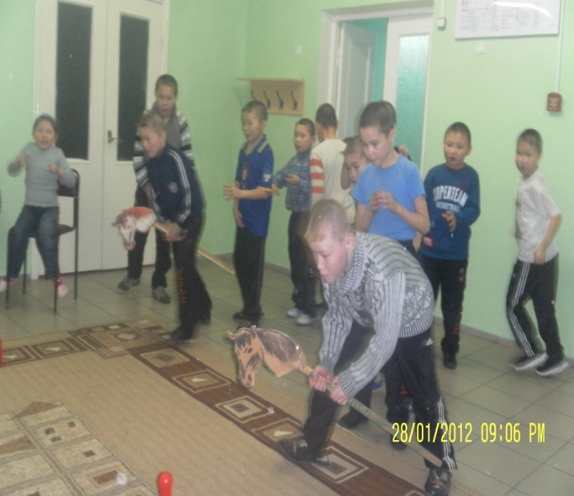

«Художественная забава» - нарисовать военную технику,
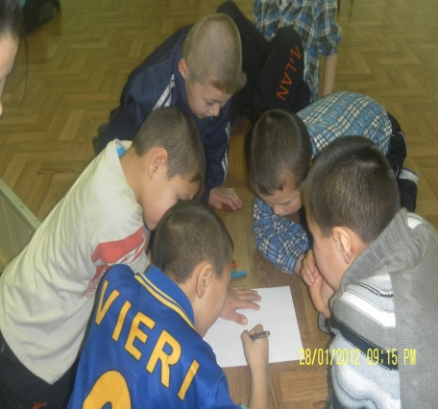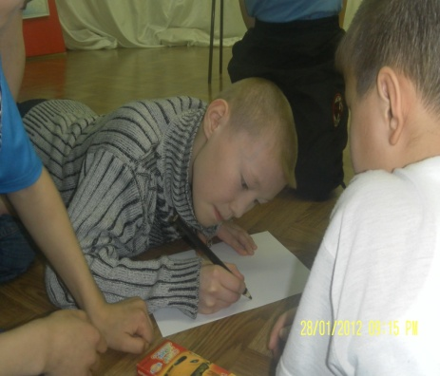
«Богатырские сказки», «Преграды», забава «Собери картинку», «Меткие стрелы».
В конце игры жюри подвело итоги. Игра есть игра, должны быть победители проигравшие. Победителем стала команда «Богатыри» (Роман Сэротэтто, Андрей, Эдуард Сэротэтто, Александр Ядне, Виктор Окотэтто и капитан команды – Анатолий,
Победители награждены сладкими призами.

